Hühnerspieße mit Tsatsiki und Gemüse
Vorsicht einfach, gesund und wenig Kalorien

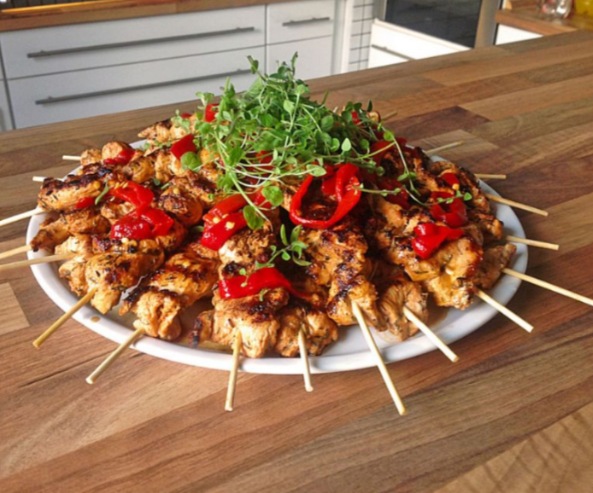
Zutaten:
- 120g Salatgurken
- 3 EL Naturjoghurt
- 1 kleine Knoblauchzehe
- Pfeffer
- Salz
- 1 Prise Oregano getrocknet
- 150g Rucola
- 180g Hühnerbrust
- 1 TL Olivenöl
- 2 Tomaten/Paprikas

Du fängst damit an indem du das Fleisch, die Tomaten und die Paprika in kleine Stücke schneidest und auf mehrere Holzspieße steckst.
Nach jedem Stück Fleisch eine Scheibe Paprika und bzw. oder Tomate. Man kann hier aber auch variieren und eigene Ideen ausprobieren.
In einer separaten Schüssel heißt es Gurke hobeln bis der Arzt kommt, also genau eine und die Flüssigkeit durch ein Sieb in den Abguss fließen lassen oder man trinkt’s halt, ist auch gesund.
In die Schüssel mit den Gurken musst du nun den Joghurt ein bisschen Salz und Pfeffer dazu mischen (Achte darauf das es dir schmecken soll und würze nach deinem Geschmack). Im nächsten Schritt presst du die Knoblauchzehe hinein und würzt sie mit Oregano. Das wäre dann die Soße. Im vorletzten Schritt wäschst du den Rucola und servierst ihn aufn Teller. Und nun brätst du die Spieße 10 Minuten auf beiden Seiten und legst diese auf den Rucola drauf und die Soße drüber und fertig.
Lass es dir schmecken!

Schmeckt geil, Viel Spaß beim selbst Ausprobieren : P

